TEMA 7
4.1. RECURSOS MANIPULATIVOS
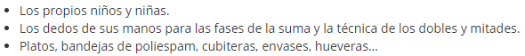
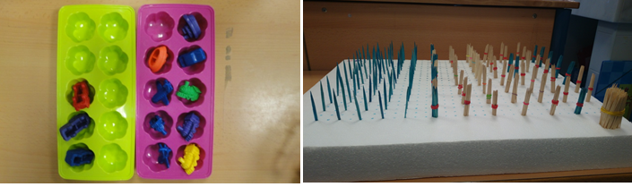
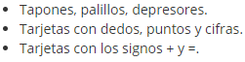

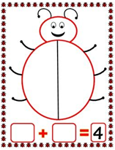

TABLA DEL 100
https://www.slideshare.net/rakel_cv_19/abn-tabla-del-100
RECTA Y TABLA DEL 100
https://www.actiludis.com/2013/10/01/recta-y-tabla-del-100/
PINZAS CON DIBUJOS
https://www.actiludis.com/2017/04/07/abenizando-la-mariquita-juanita/
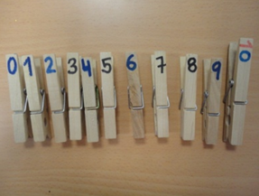
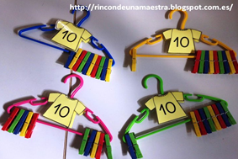
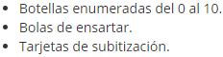
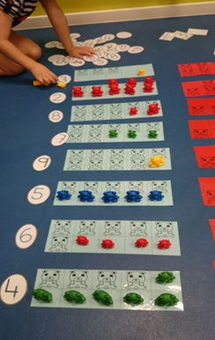
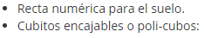
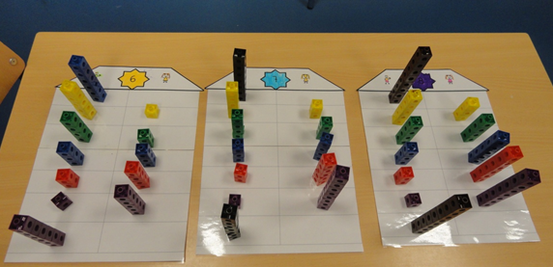
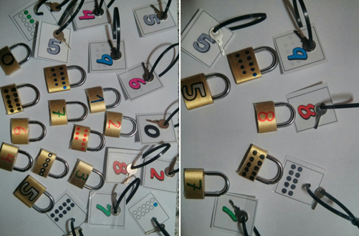
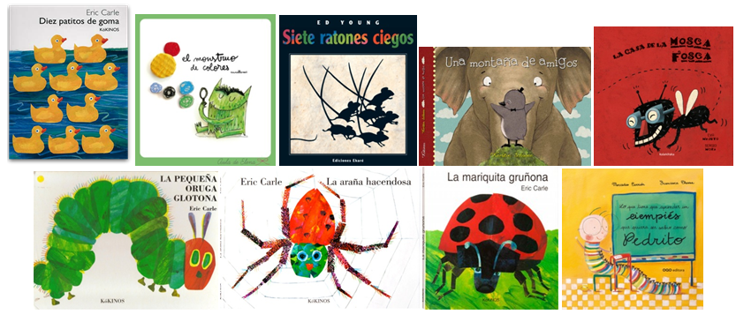
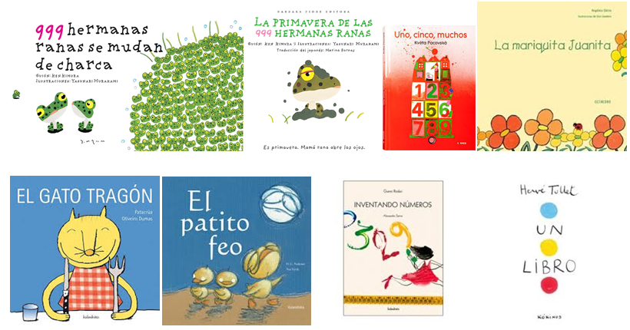
4.2. TIPOLOGÍA DE FICHAS. RECURSOS
IMPRIMIBLES
- Tabla de la suma
https://www.actiludis.com/?s=TABLA+DE+LA+SUMA
https://www.actiludis.com/page/2/?s=TABLA+DE+LA+SUMA
https://www.pinterest.es/mar6581/abn-metodo/

- Bingo ABN. Fases de la suma
http://sosprofes.es/bingo-abn-fase-2-2-la-suma/

- La casita de los números
https://www.actiludis.com/2014/01/09/la-casita-de-los-numeros/

- Casitas de descomposición
https://www.actiludis.com/2015/09/17/casitas-de-descomposicion-2/

- Casitas. Archivos
https://www.actiludis.com/tag/casita/

- Arcoiris de los amigos del 10
https://www.pinterest.es/pin/320529698462896603/

TEMA 8
4.1. RECURSOS MANIPULATIVOS
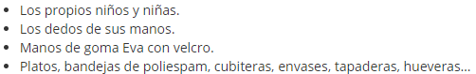
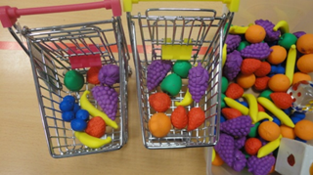
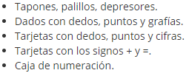
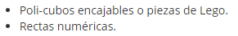
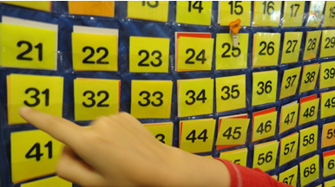
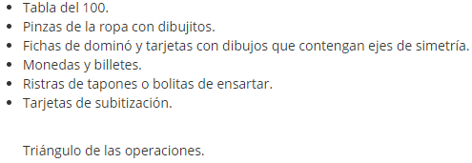
https://www.actiludis.com/?s=el+tri%C3%A1ngulo+de+las+operaciones

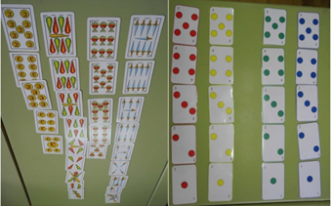
TEMA 9
4.1. RECURSOS MANIPULATIVOS

